**Карасуская основна школа**

**Художественная литература**

**Мороз Иванович**

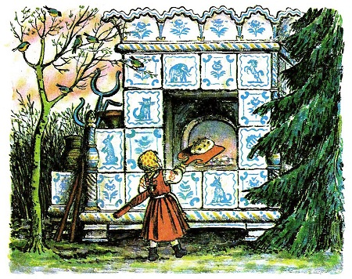

**Учитель: Ахметова И.П.**

**30.12.2017 год**

**Ахметова И.П.**

**Художественная литература**

***Тема:***Чтение сказки В. Одоевского "Мороз Иванович"

***Задачи:***1.Продолжать знакомить детей с волшебными сказками;

2.Учить понимать характеры героев сказки: мудрого, справедливого могущественного Мороза, трудолюбивую и терпеливую Рукодельницу и других героев сказки.

3.Воспитывать уважительное отношение к труду, заботливое отношение к людям, а также отрицательное отношение к лени, зависти и жадности.

***К занятию:*** письмо от деда Мороза,иллюстрации к сказке, графическая работа.

***Словарная работа****:*почивать, чинить платье, взбить перину, повыштопать белье.

**Ход урока:**

**I. Организационный момент:**

– К нам в школу пришло письмо. Как вы думаете, от кого?

– Я вам сейчас загадаю загадку.

Кто приходит в каждый дом   
В Новый год с большим мешком?   
Шуба, шапка, красный нос,   
Это Дедушка ...

Ответы детей…

**II.Обыгрывание волшебной шкатулки** *.*

Выясняют жанр предлагаемого произведения. . Автор – Владимир Одоевский)

Обратить внимание детей на то, что у сказки автор народ,а В. Одоевский по автору только записал сказку на народных замыслах.

Чтение сказки «Мороз Иванович»*.*

**III. ФИЗМИНУТКА**

Вновь у нас физкультминутка,

Наклонились, ну-ка, ну-ка!

Распрямились, потянулись,

А теперь назад прогнулись. *(Наклоны вперёд и назад.)*

Разминаем руки, плечи,

Чтоб сидеть нам было легче,

Чтоб писать, читать, считать

И совсем не уставать. *(Рывки руками перед грудью.)*

Голова устала тоже.

Так давайте ей поможем!

Вправо-влево, раз и два.

Думай, думай, голова. *(Вращение головой.)*

Хоть зарядка коротка,

Отдохнули мы слегка. *(Дети садятся за парты.)*

**IY.Работа с текстом:**

- Какие главные герои у нашей сказки?

Ответы детей

– Чем в своем доме занималась Рукодельница?

Ответы детей

– Как проходил день у Ленивицы?

Ответы детей

- Почему Мороз Иванович прятал травку под снегом?

Ответы детей

- Для чего Мороз Иванович стучал в окна людей?

Ответы детей

- На кого из героев сказки вы хотели бы быть похожим? Почему?

- Как вы думаете, за что наградил Мороз Иванович одну сестру, другую наказал?

**V. Итог урока**

- Ребята, в жизни когда-нибудь встречали: Рукодельниц и Ленивиц?

- На кого бы из героев сказки вам хотелось походить?

- Почему?

- Вот мы говорили, что в сказках происходит волшебство. А в нашей сказке, где    волшебство?

- Наша сказка подошла к концу.

  Во всех сказках добро побеждает, а зло наказывается.

                                          Доброта с годами не стареет.  
                                         Доброта от холода согреет.  
                                         Если доброта, как солнце светит,  
                                         Радуются взрослые и дети.

- Какую пословицу знаете о терпении и труде? (Терпение и труд все перетрут).

- Какую пословицу знаете о лени? (Труд кормит - лень портит)

**YI. Рефлексия.**

Поощрение детей.

Закрытие книги.